Оздоровление детей
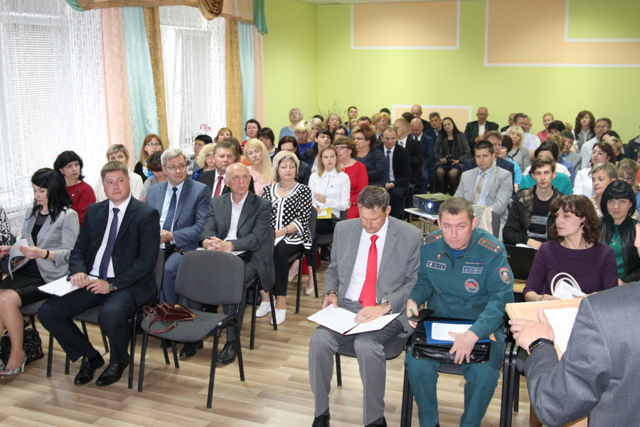

В Зельвенском районе 17 мая 2018 года состоялся областной семинар на тему: «Современные подходы к организации безопасного и эффективного оздоровления».
В семинаре принимали участие начальники отделов образования, спорта и туризма рай(гор)исполкомов, главные государственные санитарные врачи административных территорий, учредители оздоровительных лагерей, заместители главных врачей, курирующие оказание медицинской помощи детям (районные педиатры).
Программа семинара включала вопросы организации оздоровления детей и подростков в летний каникулярный период, подготовки баз оздоровительных лагерей, в том числе палаточных передвижных, рассмотрены основные вопросы организации оздоровления детей.
Перед собственниками всех оздоровительных лагерей была поставлена задача по укреплению и совершенствованию материально-технической базы лагерей с целью создания комфортных и безопасных условий пребывания детей.
Особое внимание уделялось изучению вопросов: организации рационального питания, медицинского обслуживания, комфортного проживания детей в соответствии с требованиями санитарных и противопожарных норм и правил, проведению воспитательной, физкультурно-оздоровительной и культурно-массовой работы.
Участники семинара посетили площадку размещения палаточного передвижного лагеря, расположенного на берегу Зельвенского водохранилища, ознакомились с работой оздоровительного лагеря «Голубая волна».
В рамках выставок предприятия-изготовители продемонстрировали молочную, мясную и хлебобулочную продукцию, предназначенную для школьного питания, представили кухонную посуду, спецодежду для работников пищеблоков, современный уборочный инвентарь.
Подводя итоги работы семинара, начальник главного управления образования облисполкома Александр Сонгин отметил, что работа всех видов оздоровительных лагерей должна строиться на заботе о здоровье детей: и организаторы оздоровительной кампании, и контролирующие службы в приоритет должны ставить, прежде всего, обеспечение безопасности детей.

Автор: главный врач Зельвенского районного ЦГЭ Бутько П.А.

